附件

价格申报操作手册

流程图
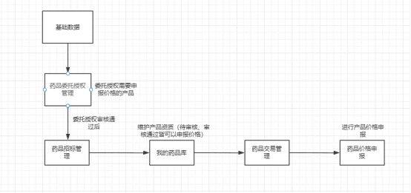
图1

操作演示（不包含委托授权，产品资质维护）

- 企业首先进行药品委托授权和资质维护。
- 导航页【药品交易管理】 → 菜单【药品价格申报】 → 菜单【药品价格申报列表】 → 标签页【未申报价格产品】 → 按钮【价格信息维护】跳转至价格维护页面（图2所示）
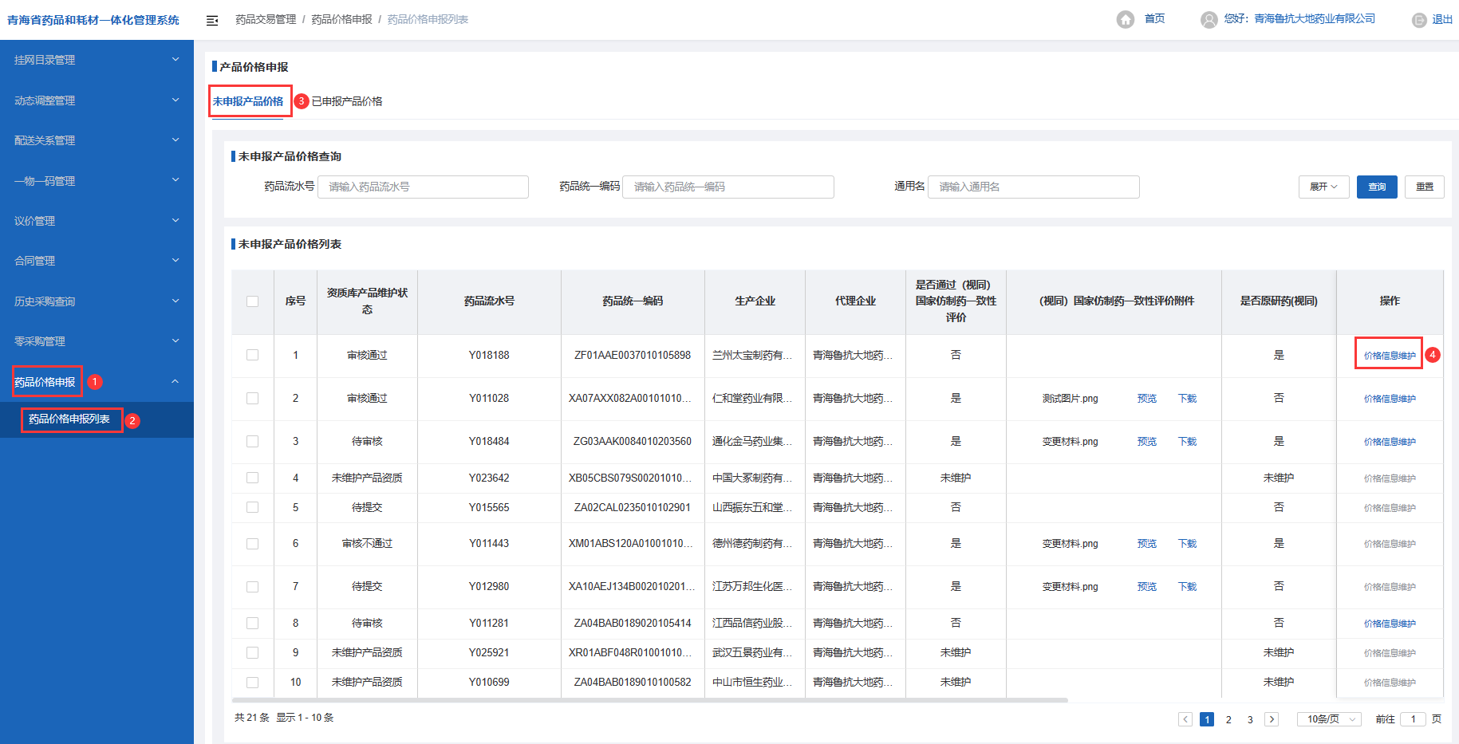
图2
温馨提示：只有资质库产品维护状态为“待审核”，“审核通过”才可以进行产品价格维护。
- 进入价格信息维护页面，维护产品全国现行最低采购价以及全国现行最低采购价附件，存在过评前价格的需要填报过评前价格。（图3所示）
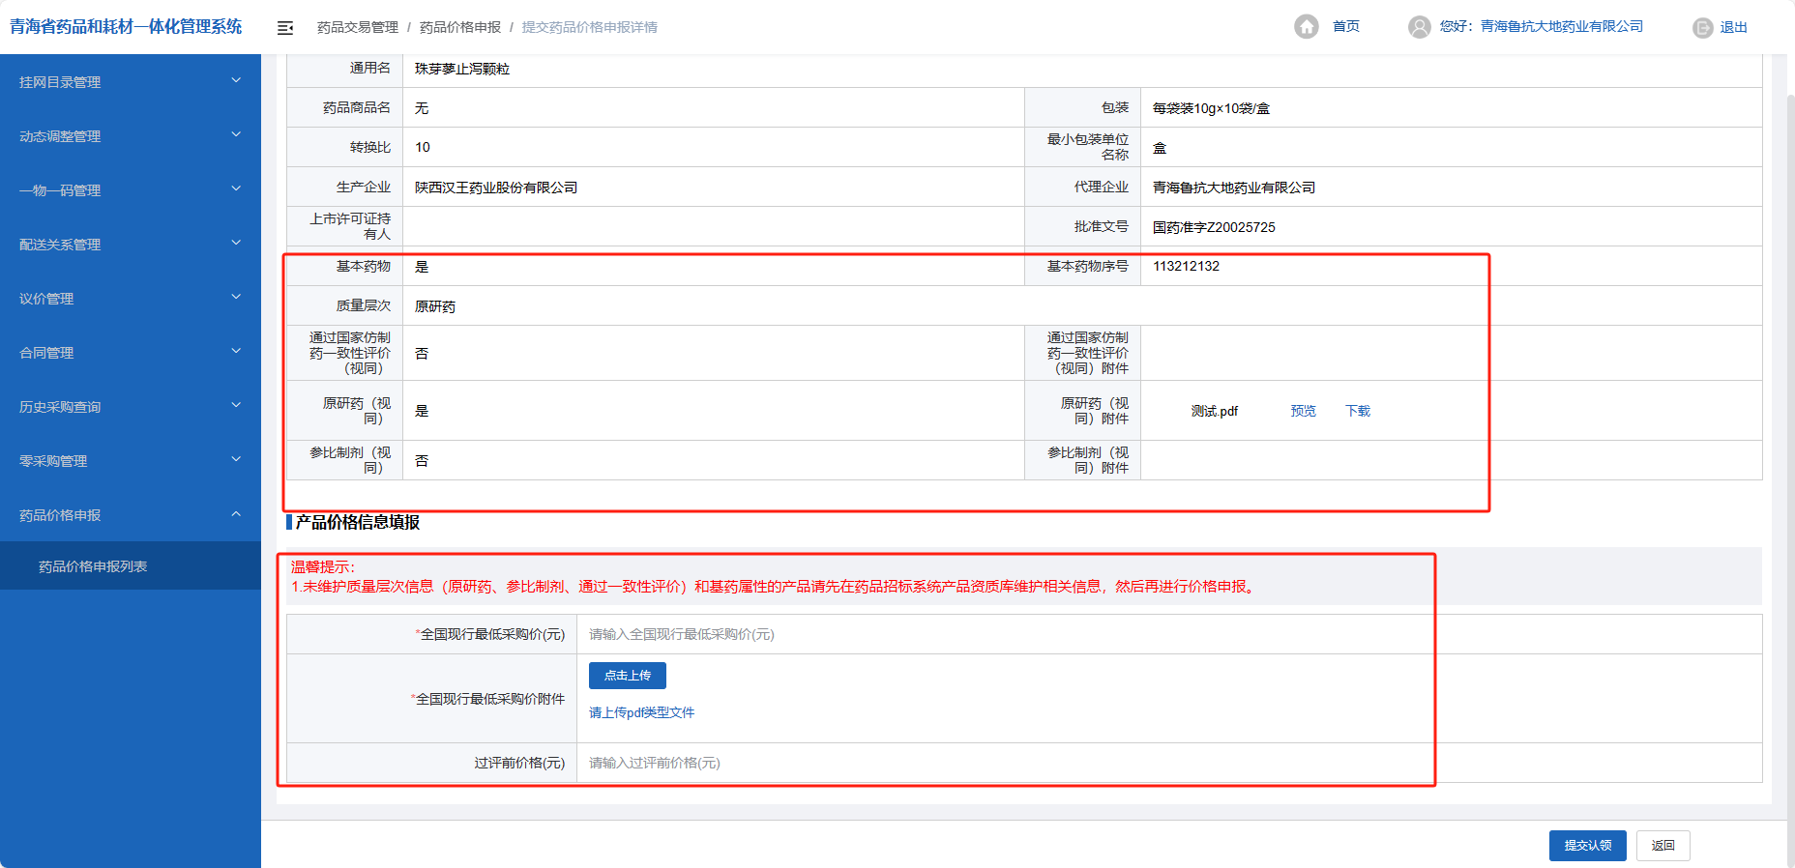
图3
温馨提示：
企业在药品招标资质库维护产品资质: “是否原研”、“是否参比”、“是否通过一致性评价”、“基本药物属性”。
- 维护好对应产品价格后点击按钮【提交价格信息】，即可提交产品价格维护信息。（图4所示）
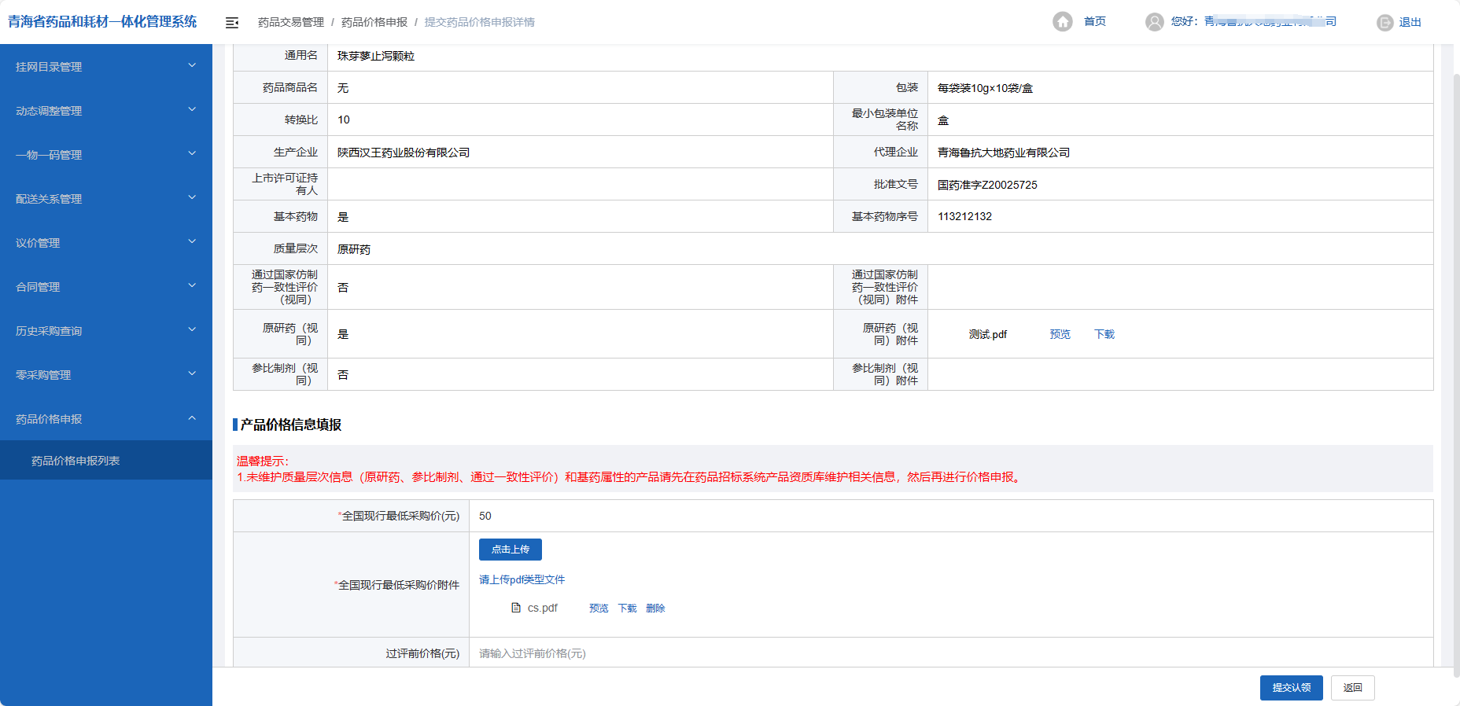
图4
- 如需查看维护的产品价格信息 【药品交易管理】 → 菜单【药品价格申报】 → 菜单【药品价格申报列表】 → 标签页【已申报产品价格】即可查看刚刚维护的产品价格信息（图5所示）
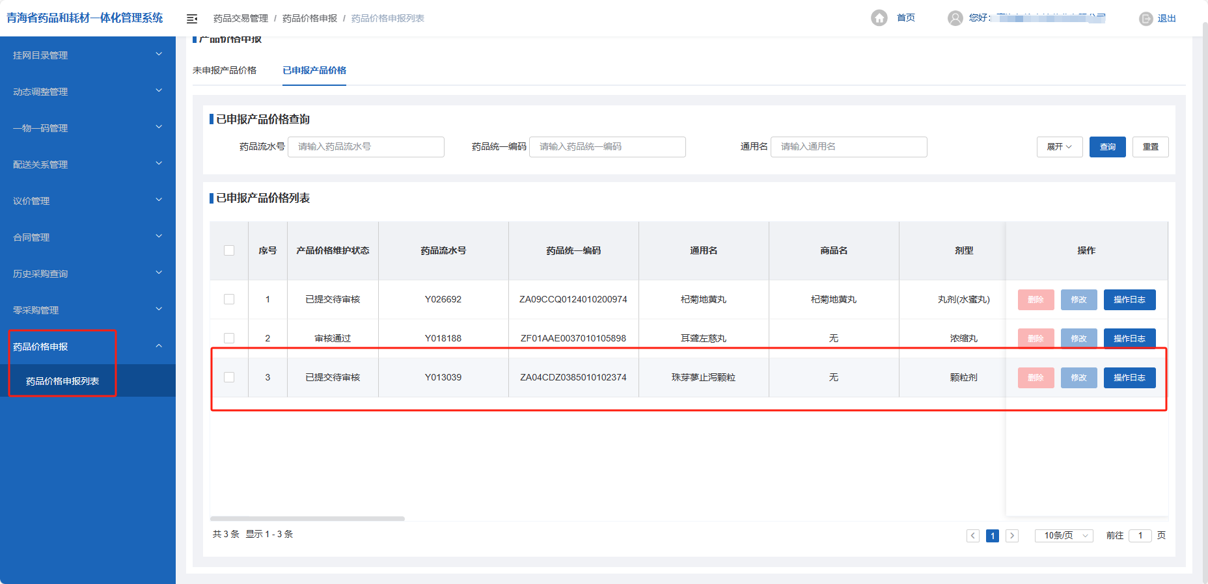
图5
温馨提示：
①如产品在资质库维护有误，但已提交，请联系管理员审核不通过，点击按钮【删除】，重新进行价格申报。
②如“产品价格维护状态”为审核不通过，点击按钮【修改】，重新维护产品价格信息。（图6，图7所示）
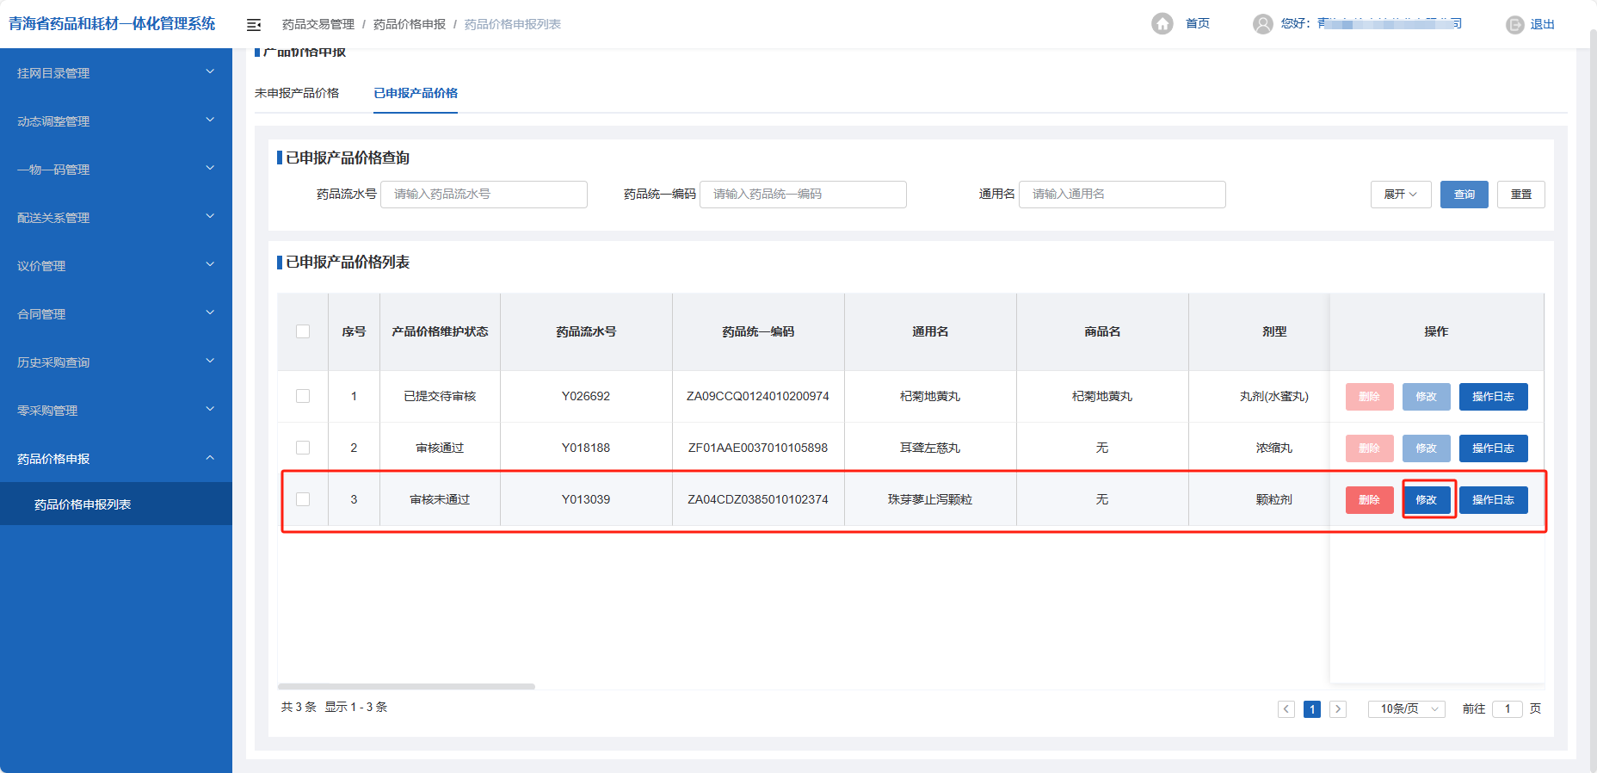图6
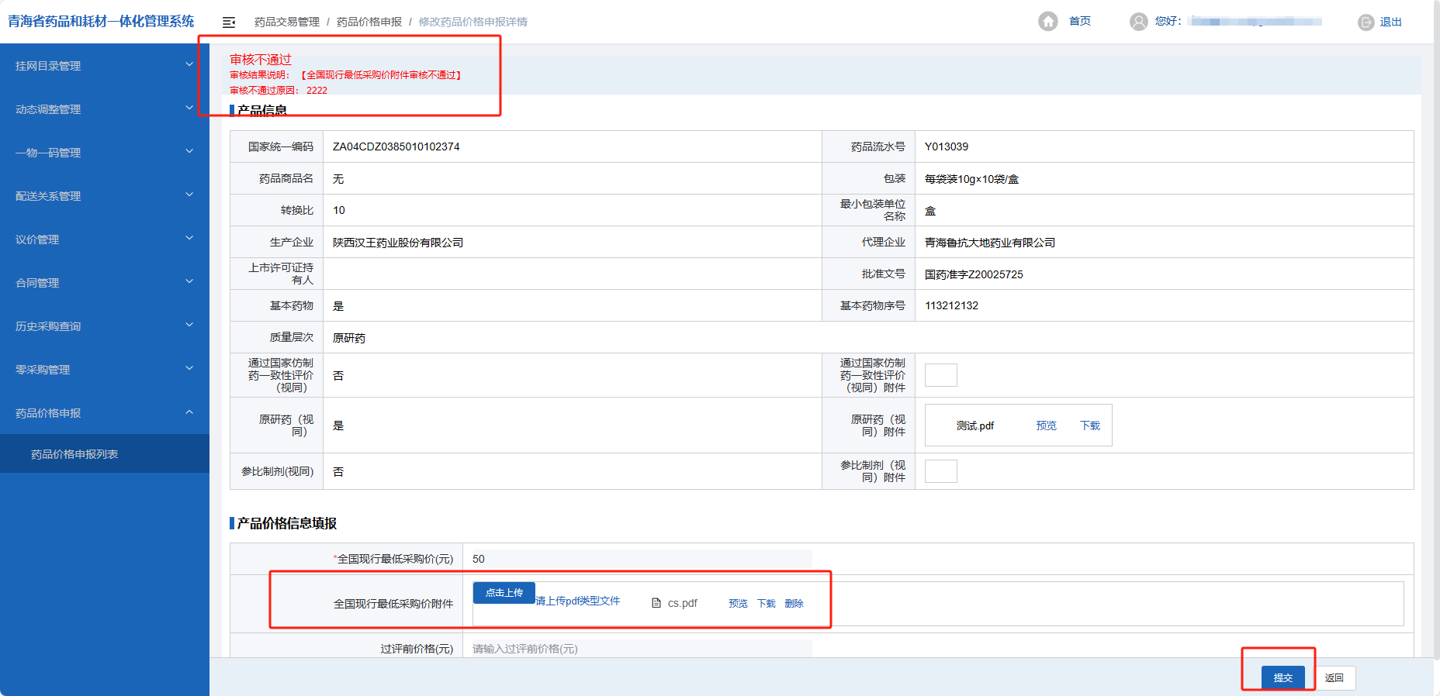
图7

